О внесении изменения в постановление акимата Каракиянского района от 25 декабря 2017 года № 277 "Об утверждении схемы пастбищеоборотов на основании геоботанического обследования пастбищ по Каракиянскому району"
Постановление акимата Каракиянского района Мангистауской области от 23 октября 2020 года № 231. Зарегистрировано Департаментом юстиции Мангистауской области 26 октября 2020 года № 4325
В соответствии с подпунктом 3) пункта 1 статьи 9 Закона Республики Казахстан от 20 февраля 2017 года "О пастбищах", акимат Каракиянского района ПОСТАНОВЛЯЕТ:
1. Внести в постановление акимата Каракиянского района от 25 декабря 2017 года № 277 "Об утверждении схемы пастбищеоборотов на основании геоботанического обследования пастбищ по Каракиянскому району" (зарегистрировано в Реестре государственной регистрации нормативных правовых актов за № 3503, опубликовано 16 января 2018 года в Эталонном контрольном банке нормативных правовых актов Республики Казахстан) следующее изменение:

приложение к указанному постановлению изложить в новой редакции согласно приложению к настоящему постановлению.
2. Государственному учреждению "Каракиянский районный отдел земельных отношений" (Н.Мекенова) обеспечить государственную регистрацию настоящего постановления в органах юстиции, его официальное опубликование в средствах массовой информации.
3. Контроль за исполнением настоящего постановления возложить на заместителя акима Каракиянского района Торетаева С.
4. Настоящее постановление вступает в силу со дня государственной регистрации в органах юстиции и вводится в действие по истечении десяти календарных дней после дня его первого официального опубликования.
Аким Каракиянского района | К. Беков
Приложение к постановлению
акимата Каракиянского района
от 23 октября 2020 года
№ 231
Приложение к постановлению
акимата Каракиянского района
от "25" декабря 2017 года № 277
Схемы пастбищеоборотов на основании геоботанического обследования пастбищ по Каракиянскому району

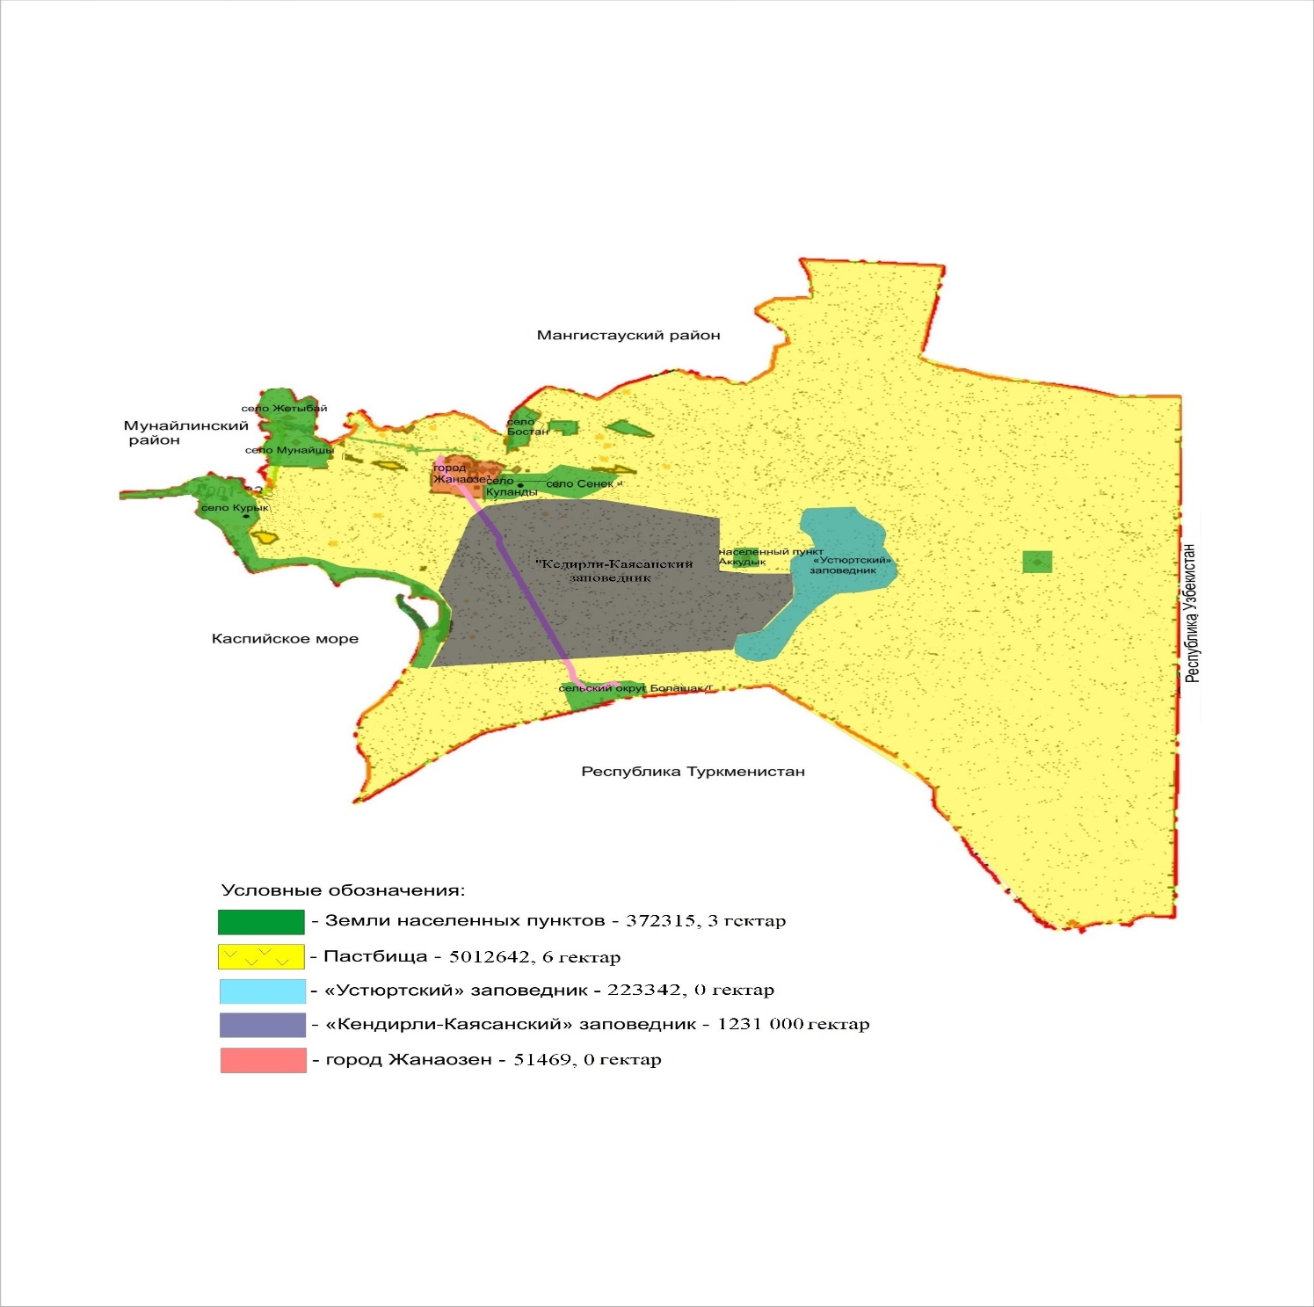

© 2012. РГП на ПХВ «Институт законодательства и правовой информации Республики Казахстан» Министерства юстиции Республики Казахстан

